复审无效电子请求CPC客户端用户使用手册

本使用手册适宜的阅读对象是已经使用过电子申请业务的申请人或者代理机构，如果没有使用过电子申请业务，请先登录www.cponline.gov.cn网站，下载相关业务的帮助文档，了解和学习电子申请的流程和CPC客户端的操作说明。
下载安装、使用复审无效电子请求CPC客户端的基本步骤如下：
第一步：用户通过IE浏览器登录中国专利电子申请网（www.cponline.gov.cn），点击页面右上方工具下载，进入到下一页面，找到最新的CPC离线升级包链接，点击下载，如下图所示（红框代表要进行相应操作的位置）：
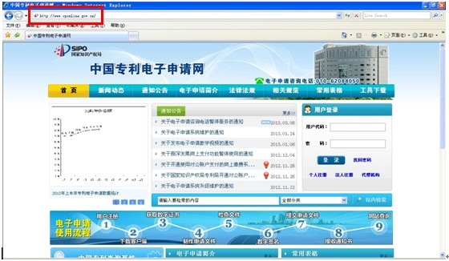
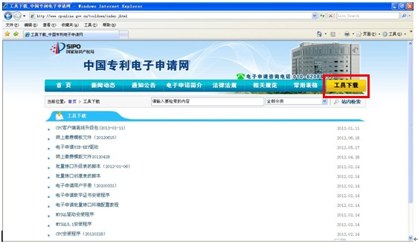
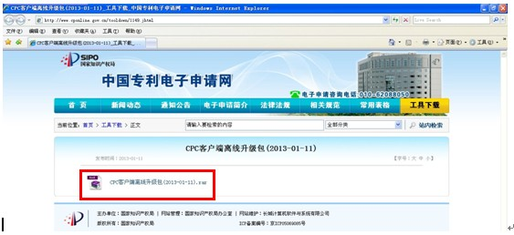
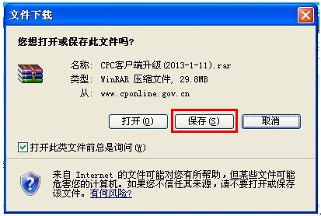

第二步：下载完成后，进行CPC客户端离线升级包的安装，双击安装包进行解压缩，然后点xxx.setup文件进行安装，安装的时候请关闭电脑中的杀毒软件和防火墙等工具，安装完成后会有安装成功的提示。
安装后，用户可以进行数据验证，查验CPC客户端是否升级了复审无效请求的功能，具体操作为，点击桌面CPC客户端图标，打开CPC客户端，查验主页面中复审无效的图标是否亮起，如果亮起说明升级成功，如下图所示：
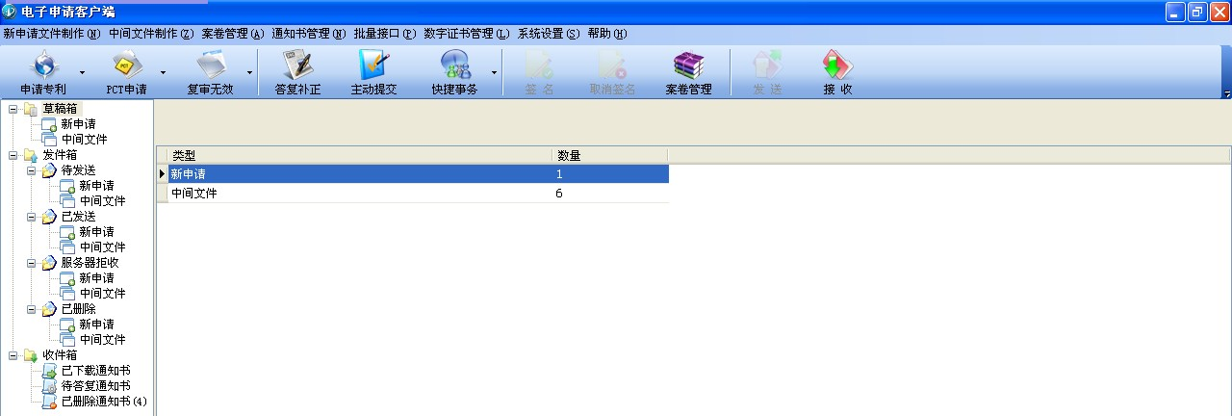

第三步：用户可以使用电子申请CPC客户端进行复审和无效宣告新请求和中间文件的编撰、签名和提交，具体操作方式和专利申请阶段的电子申请操作方式类似，下面以一件复审请求为例予以介绍。

- 复审请求书的撰写，如下图所示：
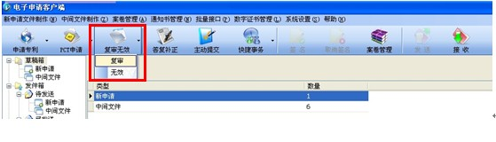
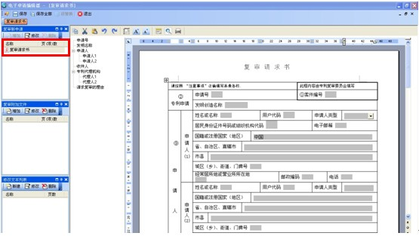
将需要填写的内容填写完成后点击“保存”按钮，保存文件。

- 如果需要在提出复审请求时同时提交其它文件，则进行如下图所示的操作：

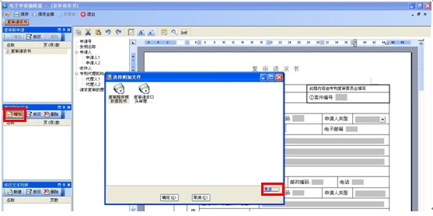
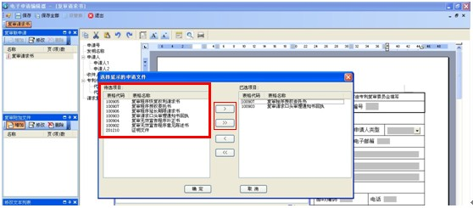
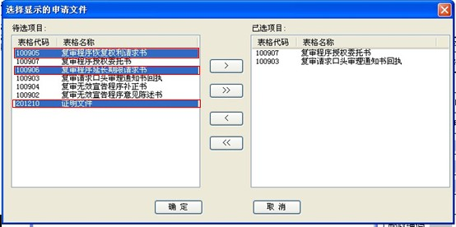
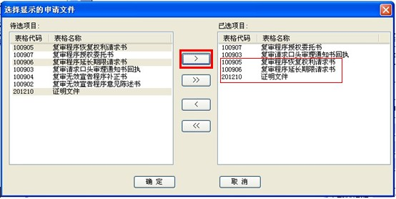
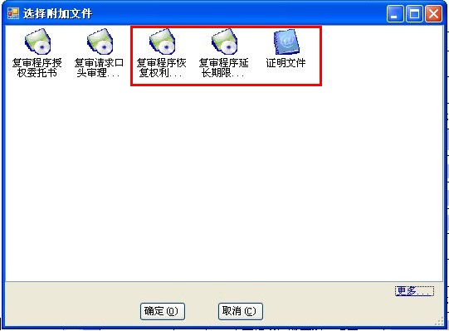
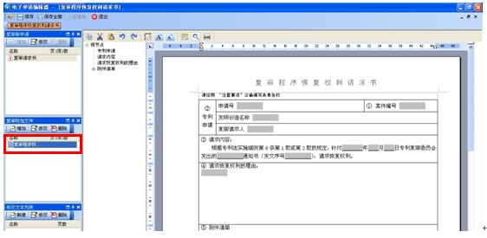
用户需要点击“复审附加文件”中的“增加”按钮，在弹出的对话框中选择需要添加的文件模板，如果对话框里没有需要的文件模版，则点击右下角的“更多”链接，从新打开的对话框中选择需要的文件模版添加。添加完成后，双击该文件模板图标，打开该模板类型的文件进行撰写并保存。
如果用户在系统里未找到需要的文件模版，或要提交其它格式的附件，则可进行如下图所示的操作，添加一个“证明文件”来进行提交：
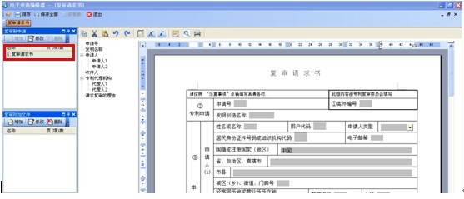
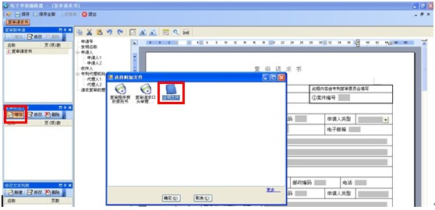
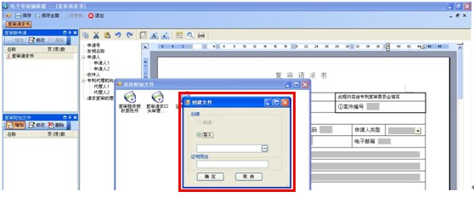
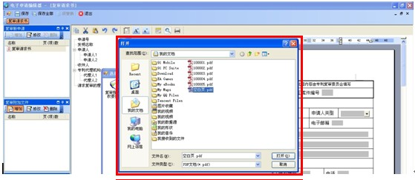
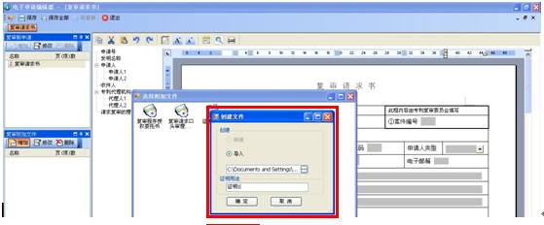
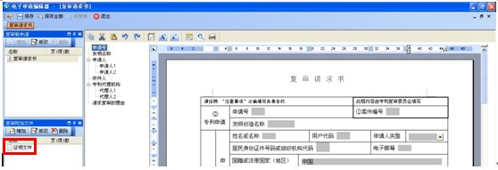

以上操作仅针对提交单个“证明文件”，如果用户希望同时提交多个“证明文件”，则进行以下操作：
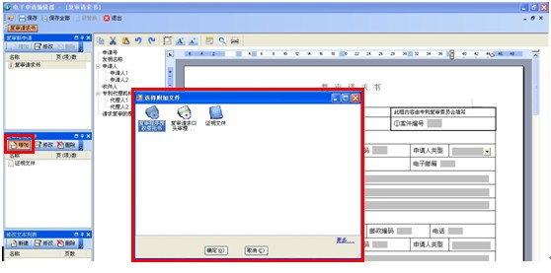
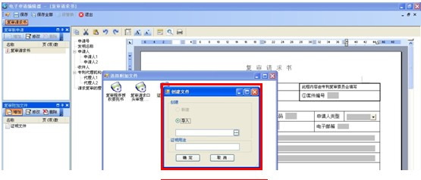
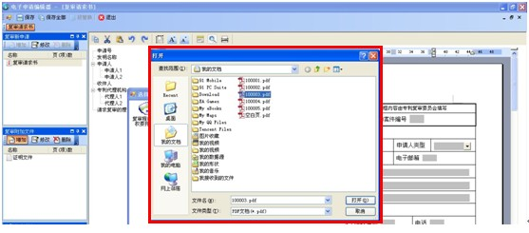
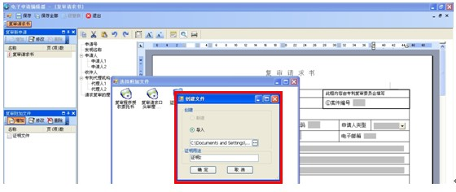
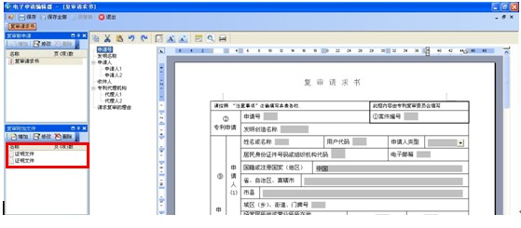
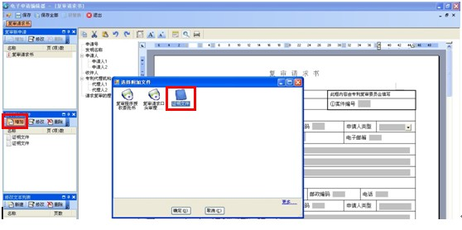
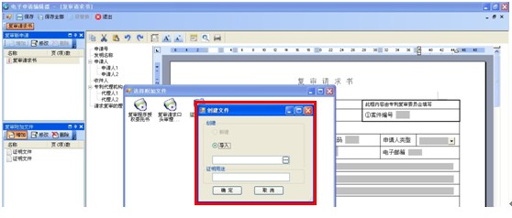
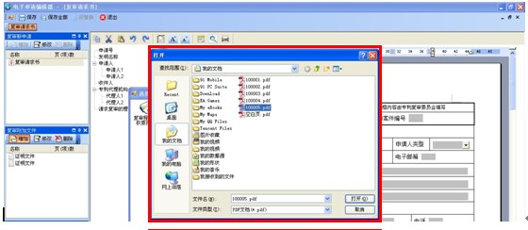
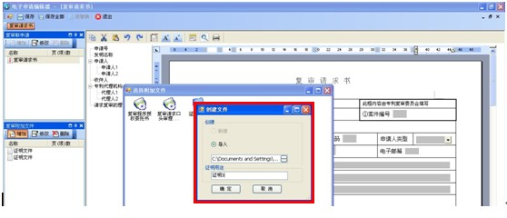
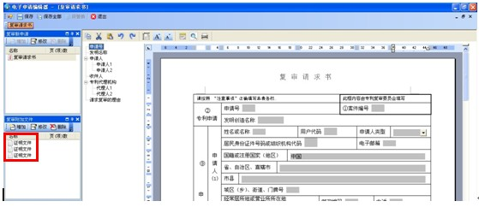

另外，在CPC客户端复审页面左侧下方还有一栏“修改文本列表”，其用于添加和编辑申请文件的修改文本，具体的添加方法与上述“复审附加文件”类似。
用户在填写完成复审请求书，添加完需要添加的附件后，进行签名并提交。

- 中间文件的提交：
用户提交中间文件的方式分为两种，一种为“答复补正”，该提交方式和普通电子申请案件提交中间文件方式相同，即，用户根据复审委发送的通知书按照业务规则要求进行相关答复操作，具体如下图所示：
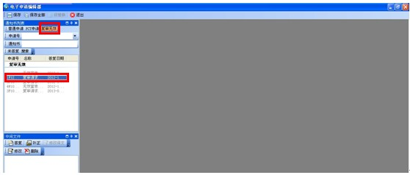
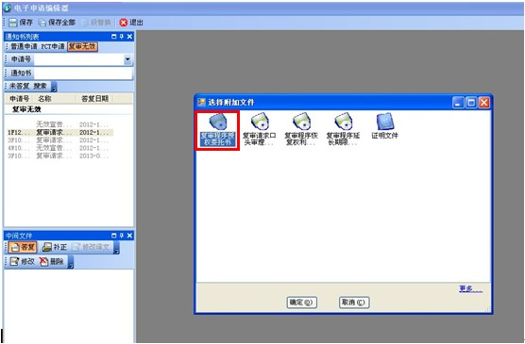
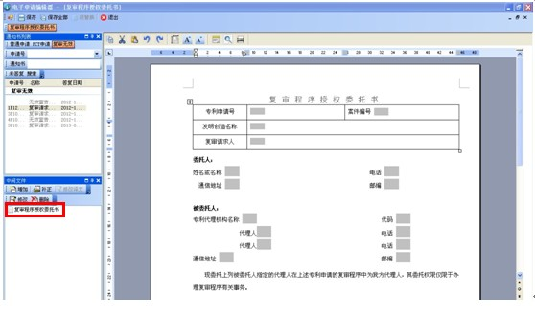
撰写完成后，保存、签名，然后联网进行中间文件的提交。

第二种方式是“主动提交”方式，这种提交方式是用户还未收到复审委所发通知书或尚未下载通知书，但已知委内编号情况下的一种操作方式，具体操作如下图所示：
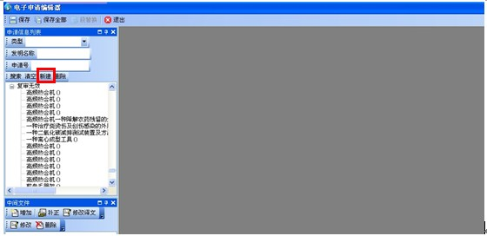
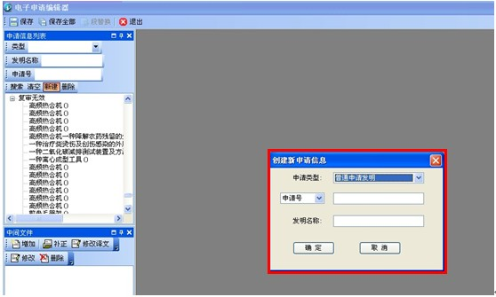
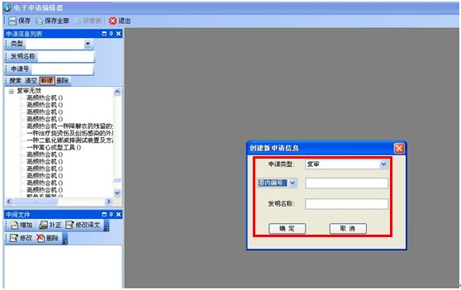
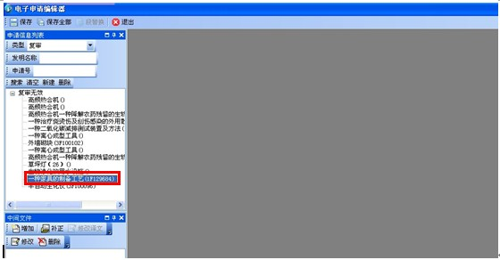
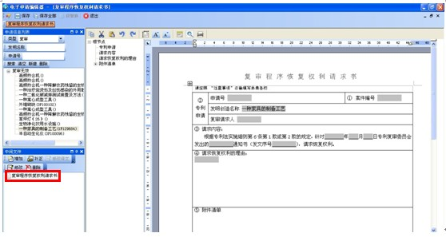
撰写完成后，保存、签名，然后联网进行中间文件的提交。

